Svet/osídlenie a obyvateľstvo Meno a priezvisko ..........................................

1. Rozhodni o pravdivosti tvrdení:
a) Každým rokom počet obyvateľov na Zemi klesá. Áno / Nie
b) Najhustejšie zaľudnené oblasti sú pozdĺž riek a morského pobrežia. Áno / Nie
c) Najredšie obývané oblasti sú chladné a suché miesta. Áno / Nie
d) Svetadiel Ázia nie je najhustejšie zaľudnený. Áno / Nie
e) Obyvateľstvo Zeme žije na vidieku a v mestách. Áno / Nie
f) Mesto New York patrí medzi najmenšie mestá sveta. Áno / Nie

2. Rasy sú skupiny ľudí, ktorých spájajú podobnosti vzhľadu – farba kože, oči, vlasy, kostra, lebka, krv, atď. Na základe takýchto podobností zaraďujeme ľudí do troch veľkých ľudských skupín – rás: europoidná, mongoloidná ekvatoriálna. Vypíš pod obrázok rasu, ktorá si myslí, že patrí k fotografii.
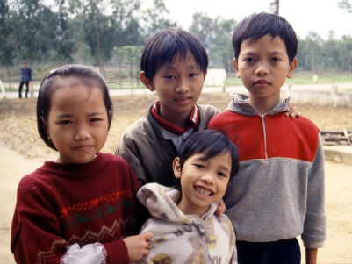

1. ........................................ 2. ............................................. 3. .............................................

3. Na Zemi je vyše 2 000 rôznych národov a ďalšie stovky až tisíce rôznych kmeňov. Vypíš z tabuľky najpočetnejšie národy.
Číňania | Španieli | Američania
Slováci | Bengálci | Belgičania
Hindustanci | Česi | Japonci

...................................................................................................................................................

4. Najčastejšie sa za spoločný znak jednotlivých národov pokladá jazyk. Na Zemi sa hovorí mnohými jazykmi, ale iba niekoľkými z nich sa hovorí vo viacerých svetadieloch.
Vymenuj tri najrozšírenejšie jazyky sveta: 1. ..........................
2. ..........................
3. ..........................

5. Ktoré je najviac rozšíreným svetovým náboženstvom? .....................................

6. Správne spoj kresťanské vetvy s krajinami, v ktorých sú najviac rozšírené.
Rímsky katolicizmus východná, juhovýchodná Európa, severná Ázia
Pravoslávie sever Európy, Severná Amerika, Austrália
Protestantizmus juhozápadná a stredná Európa, Južná a stredná Amerika

7. Ktoré je druhé najpočetnejšie svetové náboženstvo?
- kresťanstvo
- islam
- judaizmus
- budhizmus
- Hinduizmus

8. V ktorom štáte je rozšírený judaizmus?
- Čína
- Jordánsko
- Malajzia
- Izrael

9. Ktoré s dvojíc náboženstiev uctieva viaceré božstvá?
- kresťanstvo a judaizmus
- Judaizmus a islam
- islam a budhizmus
- budhizmus a hinduizmus

